**Велѝко Тъ̀рново** се намира в [Северна България](http://bg.wikipedia.org/wiki/%D0%A1%D0%B5%D0%B2%D0%B5%D1%80%D0%BD%D0%B0_%D0%91%D1%8A%D0%BB%D0%B3%D0%B0%D1%80%D0%B8%D1%8F" \o "Северна България). Разположен е между Дунавската равнина и Стара планина. Градът е център на едноименната [област](http://bg.wikipedia.org/wiki/%D0%9E%D0%B1%D0%BB%D0%B0%D1%81%D1%82_%D0%92%D0%B5%D0%BB%D0%B8%D0%BA%D0%BE_%D0%A2%D1%8A%D1%80%D0%BD%D0%BE%D0%B2%D0%BE" \o "Област Велико Търново). Бил е столица на [Втората българска държава](http://bg.wikipedia.org/wiki/%D0%92%D1%82%D0%BE%D1%80%D0%B0_%D0%B1%D1%8A%D0%BB%D0%B3%D0%B0%D1%80%D1%81%D0%BA%D0%B0_%D0%B4%D1%8A%D1%80%D0%B6%D0%B0%D0%B2%D0%B0" \o "Втора българска държава) и благодарение на богатото си културно-историческо наследство днес е важен туристически център. През 1879 г. в града е подписана първата българска конституция. До 1965 година градът носи името Търново, когато пред него е добавено „Велико” заради предишната му слава.

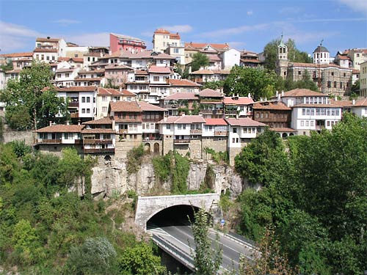

Градът е на 16-то място по население с 68 783 жители и един от четирите града в България с положителен естествен прираст. Търново е основен административен, индустриален и образователен център на региона. Тук се намира [**ВТУ "Св. св. Кирил и Методий"**](http://bg.wikipedia.org/wiki/%D0%92%D0%B5%D0%BB%D0%B8%D0%BA%D0%BE%D1%82%D1%8A%D1%80%D0%BD%D0%BE%D0%B2%D1%81%D0%BA%D0%B8_%D1%83%D0%BD%D0%B8%D0%B2%D0%B5%D1%80%D1%81%D0%B8%D1%82%D0%B5%D1%82), който е третият по големина университет в България.

Безспорно най-посещаваното от туристи и не само място в града е **крепостта** **Царевец.** Тя е била главната българска крепост по време на [Второто българско царство](http://bg.wikipedia.org/wiki/%D0%92%D1%82%D0%BE%D1%80%D0%BE_%D0%B1%D1%8A%D0%BB%D0%B3%D0%B0%D1%80%D1%81%D0%BA%D0%BE_%D1%86%D0%B0%D1%80%D1%81%D1%82%D0%B2%D0%BE" \o "Второ българско царство) (1185-1393), когато Търново е столица. През [Средновековието](http://bg.wikipedia.org/wiki/%D0%A1%D1%80%D0%B5%D0%B4%D0%BD%D0%BE%D0%B2%D0%B5%D0%BA%D0%BE%D0%B2%D0%B8%D0%B5" \o "Средновековие) хълмът е изцяло застроен с жилищни и административни постройки. Първото селище, построено на този исторически хълм, датира от късния [халколит](http://bg.wikipedia.org/wiki/%D0%A5%D0%B0%D0%BB%D0%BA%D0%BE%D0%BB%D0%B8%D1%82" \o "Халколит) (4200 г.пр.Хр.). То продължава своето развитие през [бронзовата епоха](http://bg.wikipedia.org/wiki/%D0%91%D1%80%D0%BE%D0%BD%D0%B7%D0%BE%D0%B2%D0%B0_%D0%B5%D0%BF%D0%BE%D1%85%D0%B0" \o "Бронзова епоха) (IV-II пр.Хр.) и [желязната епоха](http://bg.wikipedia.org/wiki/%D0%96%D0%B5%D0%BB%D1%8F%D0%B7%D0%BD%D0%B0_%D0%B5%D0%BF%D0%BE%D1%85%D0%B0" \o "Желязна епоха) (XIII-I пр.Хр.), когато негови обитатели са [траките](http://bg.wikipedia.org/wiki/%D0%A2%D1%80%D0%B0%D0%BA%D0%B8" \o "Траки). През V-VII на мястото на тракийското селище се намира [Зикидева](http://bg.wikipedia.org/w/index.php?title=%D0%97%D0%B8%D0%BA%D0%B8%D0%B4%D0%B5%D0%B2%D0%B0&action=edit&redlink=1" \o "Зикидева (страницата не съществува)) - най-големият град на [Византийската империя](http://bg.wikipedia.org/wiki/%D0%92%D0%B8%D0%B7%D0%B0%D0%BD%D1%82%D0%B8%D0%B9%D1%81%D0%BA%D0%B0_%D0%B8%D0%BC%D0%BF%D0%B5%D1%80%D0%B8%D1%8F" \o "Византийска империя) в провинция [Долна Мизия](http://bg.wikipedia.org/wiki/%D0%94%D0%BE%D0%BB%D0%BD%D0%B0_%D0%9C%D0%B8%D0%B7%D0%B8%D1%8F" \o "Долна Мизия). Бива унищожен по време на аваро-славянските нашествия през VII в. През IX в. възниква старобългарско селище, което се разраства по време на [Първата българска държава](http://bg.wikipedia.org/wiki/%D0%9F%D1%8A%D1%80%D0%B2%D0%B0_%D0%B1%D1%8A%D0%BB%D0%B3%D0%B0%D1%80%D1%81%D0%BA%D0%B0_%D0%B4%D1%8A%D1%80%D0%B6%D0%B0%D0%B2%D0%B0" \o "Първа българска държава). През XII в. започва изграждането на крепостта, запазена и до днес. Крепостта има три входа, като главният вход се намира в най-западната част на хълма. В централната част е разположен Дворцовия комплекс, който представлява сбор от постройки, обграден от вътрешна каменна стена, две бойни кули и два входа, от север и юг. Включва Тронна зала, Дворцова църква и царски покои.

Реставрацията на крепостта Царевец започва през [1930](http://bg.wikipedia.org/wiki/1930) г. и е завършена през [1981](http://bg.wikipedia.org/wiki/1981) г. в чест на 1300 години от създаването на [българската държава](http://bg.wikipedia.org/wiki/%D0%91%D1%8A%D0%BB%D0%B3%D0%B0%D1%80%D0%B8%D1%8F" \o "България). Там са царували царете Петър, Асен, Калоян и Иван Асен II.

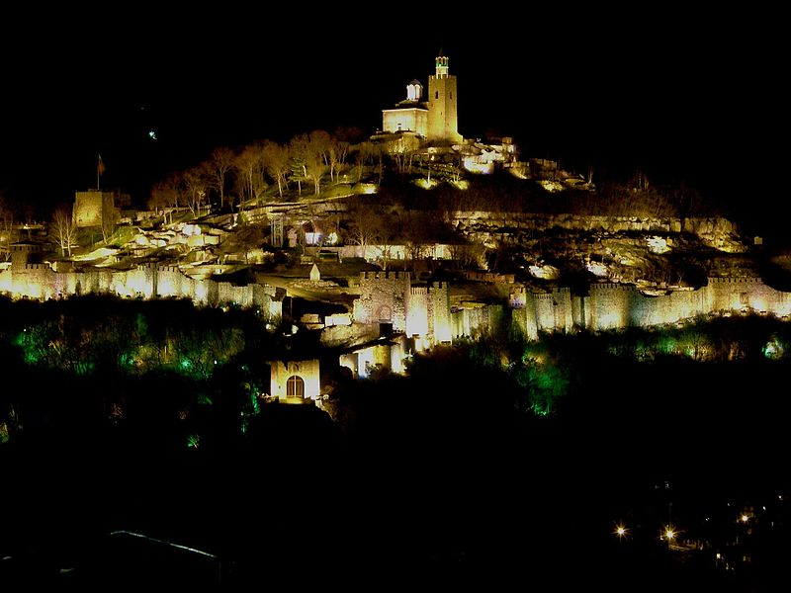

**Аудио-визуален спектакъл „Звук и светлина”**

Аудио-визуалният спектакъл е създаден от българо-чехословашки екип. Най-доброто място за наблюдение е от площад "Цар Иван Асен II", намиращ се на главния вход към Царевец. Първото представление се провежда през [1985](http://bg.wikipedia.org/wiki/1985) г. в чест на 800-та годишнина от [Въстанието на Асен и Петър](http://bg.wikipedia.org/wiki/%D0%92%D1%8A%D1%81%D1%82%D0%B0%D0%BD%D0%B8%D0%B5%D1%82%D0%BE_%D0%BD%D0%B0_%D0%90%D1%81%D0%B5%D0%BD_%D0%B8_%D0%9F%D0%B5%D1%82%D1%8A%D1%80" \o "Въстанието на Асен и Петър).

Драматична музика, разноцветни светлини, лазери и църковни камбани, събрани в едно, разказват славната и трагична история на [Второто българско царство](http://bg.wikipedia.org/wiki/%D0%92%D1%82%D0%BE%D1%80%D0%BE%D1%82%D0%BE_%D0%B1%D1%8A%D0%BB%D0%B3%D0%B0%D1%80%D1%81%D0%BA%D0%BE_%D1%86%D0%B0%D1%80%D1%81%D1%82%D0%B2%D0%BE" \o "Второто българско царство) (1185-1393 г.) Стотиците цветни светлини, трите лазерни лъча, представят моменти от българската история, битките срещу османските орди, годините на [османско владичество](http://bg.wikipedia.org/wiki/%D0%9E%D1%81%D0%BC%D0%B0%D0%BD%D1%81%D0%BA%D0%BE_%D0%B2%D0%BB%D0%B0%D0%B4%D0%B8%D1%87%D0%B5%D1%81%D1%82%D0%B2%D0%BE" \o "Османско владичество), [Възраждането](http://bg.wikipedia.org/wiki/%D0%92%D1%8A%D0%B7%D1%80%D0%B0%D0%B6%D0%B4%D0%B0%D0%BD%D0%B5" \o "Възраждане), революционното движение и [Освобождението на България](http://bg.wikipedia.org/wiki/%D0%9E%D1%81%D0%B2%D0%BE%D0%B1%D0%BE%D0%B6%D0%B4%D0%B5%D0%BD%D0%B8%D0%B5_%D0%BD%D0%B0_%D0%91%D1%8A%D0%BB%D0%B3%D0%B0%D1%80%D0%B8%D1%8F" \o "Освобождение на България).